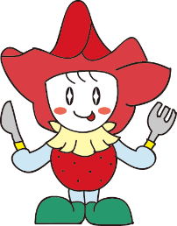
５－３．日常生活のこと（食事）

食事 | 自分で食べる | □自立 |  | □見守り |  |  |  | □一部介助 |  |  |  |  | □全介助
 | 自分で飲める | □自立 |  | □見守り |  |  |  | □一部介助 |  |  |  |  | □全介助
 | 料理の形態 | □普通 |  | □あら刻み |  |  |  | □細刻み |  |  |  |  | □流動食
 | そしゃく | □よく噛める |  |  |  | □丸のみしやすい |  |  |  |  | □噛めない
 | 使用器具 | □箸 | □フォーク |  |  |  | □スプーン |  |  | □ストロー |  |  |  | □手づかみ
 | アレルギー | 無 | 有（ ）
 | 食事回数 | 回 | 食欲 |  | □旺盛 |  |  |  | □普通 |  |  | □なし
 | 好き嫌い | □なし |  |  |  | □少しある |  |  |  |  | □多い
 |  | 好きなもの
 |  | 嫌いなもの
 | 薬の飲ませ方
 | 医療的ケア
その他
注意する
こと

記入日 年 月 日（ 歳）

